BAB III

HASIL PENELITIAN DAN PEMBAHASAN

Peranan Balai Konservasi Sumber Daya Alam (BKSDA) Sumatera Barat Dalam menagulangi Tindak pidana perdangangan ilegal Burung kuau raja yang dilindungi
Penegakan hukum tidak bermaksud untuk melukai pelaku namun sejatinya bermaksud untuk mendisiplinkan dan menertibkan pelaku tindak pidana penegakan hukum merupakan pejabaran ide dan cita hukum kedalam bentu konkrit. Untuk mewujudkan hukum sebagai ide ke dalam bentuk suatu organisasi yang cukup kompleks. Organisasi-organisasi tersebut seperti kepolisian, kejaksaan pengadilan, lembaga pemasyarakatan sebagai unsur klasik penegakan hukum adalah proses dilakukannya upaya tegaknya atau berfungsinya norma norma hukum secara nyata sebagai pedoman pelaku dalam lalu lintas atau hubungan hukum dalam kehidupan bermasyrakat dan bernegara.
Organisasi Balai KSDA Sumatera Barat dibentuk dan diatur berdasarkan Peraturan Menteri Lingkungan Hidup dan Kehutanan Nomor P.8/Menlhk/Setjen/OTL.0/1/2016 29 Januari 2016 tentang Organisasi dan Tata Kerja Unit Pelaksana Teknis Konservasi Sumber Daya Alam tanggal 29 Januari 2016. Menurut Peraturan tersebut, Balai KSDA Sumatera Barat mempunyai tugas penyelenggaraan konservasi sumber daya alam dan ekosistemnya di cagar alam, suaka margasatwa, taman wisata alam dan
Taman buru serta koordinasi teknis pengelolaan taman hutan raya dan kawasan ekosistem esensial berdasarkan ketentuan peraturan perundang-undangan. Selain itu, Balai KSDA Sumatera Barat dibebankan untuk melaksanakan fungsi sebagai berikut:
- Inventarisasi potensi, penataan kawasan dan penyusunan rencana pengelolaan cagar alam, suaka margasatwa, taman wisata alam dan taman buru;
- Pelaksanaan perlindungan dan pengamanan cagar alam, suaka margasatwa, taman wisata alam, taman buru;
- Pengendalian dampak kerusakan sumber daya alam hayati;
- Pengendalian kebakaran hutan di cagar alam, suaka margasatwa, taman wisata alam dan taman buru;
- Pengelolaan jenis tumbuhan dan satwa liar beserta habitatnya serta sumber daya genetik dan pengetahuan tradisional;
- Pengembangan dan pemanfaatan jasa lingkungan;
- Evaluasi kesesuaian fungsi, pemulihan ekosistem dan penutupan kawasan;
- Penyiapan pembentukan dan operasionalisasi Kesatuan Pengelolaan Hutan Konservasi (KPHK);
- Penyediaan data dan informasi, promosi dan pemasaran konservasi sumber daya alam dan ekosistemnya;
- Pengembangan kerjasama dan kemitraan bidang konservasi sumberdaya alam dan ekosistemnya;
- Pengawasan dan pengendalian peredaran tumbuhan dan satwa liar;
- Koordinasi teknis penetapan koridor hidupan liar;
- Koordinasi teknis pengelolaan taman hutan raya dan kawasan ekosistem esensial;
- Pengembangan bina cinta alam serta penyuluhan konservasi sumber daya alam dan ekosistemnya;
- Pemberdayaan masyarakat di dalam dan sekitar kawasan konservasi;
- Pelaksanaan urusan tata usaha dan rumah tangga serta kehumasan.
Badan Konservasi Sumber Daya Alam (BKSDA) memliki peran yang sangat penting dalam menangulangi tindak pidana perdagangan ilegal jenis burung kuau raja yang dilindungi pertama Bksda Sumbar melakukan pemantauan dan pengawasan terhadap daerah perdanagang burung kuau raja dengan melakukan patrol rutin mereka dapat mengidentifikasi lokasi lokasi yang menjadi fokus perdagangang ilegal
Setelah penulis melakukan penelitian berupa wawancara kepada pihak Balai Konservasi Sumber Daya Alam (BKSDA) Sumatera Barat berdasarkan rumusan masalah yang dibahas rasanya perlu untuk membaca terlebih dahulu data, yang berhubungan dengan Bali konservasi sumber daya alam (BKSDA) dalam mengawasi terhadap perdaran burung kuau raja yang berada di pasaman, dengan hasil wawancara membuat penulis bisa mengolah data agar rumusan masalah dalam penelitian ini dapat terjawab dengan akurat dan tepat. Data yang didapat oleh penulis saat melakukan wawancara langsung dengan narasumber.
Tabel 3.1
Data jenis pelangaran di Polhut BKSDA Sumbar 2023
No | Jenis pelangaran | 2020 | 2021 | 2022
1 | Perdangang hewan illegal | 6 | 4 | 7
2 | Pembangunan ilegal di kawasan hutan konservasi | - | 3 | 3
 | Jumlah | 6 | 7 | 10
Sumber: Data statistik kriminal
Berdasarkan Tabel 3.1 terdapat berbagai kasus yang terjadi di kawasan hutan konservasi Balai Konservasi Sumber Daya Alam (BKSDA) Sumatera Barat terdapat banyak faktor yang menyebabkan terjadinya perdagangan ilegal hewan yang di lindungi di kawasan hutan Konservasi.
Dalam wawancara pada tanggal 27 desember 2023 pukul 12:55 WIB, Bapak Zulmi Gusrul Selaku Kasat Polisi Hutan menjelaskan terkait kasus perdagangan ilegal Burung Kuau Raja pada tahun 2018. Bapak zulmi selaku petugas penyidik dalam kasus perdangang ilegal burung kuau raja sebagaimana hasil wawancara anatara penulis dan narsumber,
Hasil wawancara dengan bapak zulmi, beliau menjelaskan terkait tentang perdangang jenis burung kuau raja, pelaku yang mencuri burung kuau ini dan mengambil burung kuau ini dikarenakan bulunya yang cantik dan bentuk badannya yang indah dan susuah di dapatkan sewaktu kejadian bapak zulmi menyamar sebagai pembeli melalui plafrom facebook, sebelum terjadinya penangkapan pihak BKSDA sudah berkonfirmasi kepada pihak kepolisan atau penegak hukum dan melakukan pelacakan semua media online dan mendapatkan informasi pelaku melalui salah satu anggota polhut, dan saaat penangkapan si pelaku tidak mengetahui bahwa burung kuau raja ini dilindungi oleh Undang-Undang.
Peranan BKSDA dalam menangulangi tindak pidana perdagangang burung kuau raja yang di lindungi:
- Upaya Preventif
Dalam menangulangi tindak pidana perdangangan burung kuau raja serta hewan yang di lindungi lainnya, Badan konservasi sumber daya alam (BKSDA) sumbar telah melakukan upaya pencegahan dan memberi pengetahuan tentang satwa yang dilindungi. Namun karena cukup luas yang menyebabkan tidak semua kalangan masyarakat dapat dijangkau BKSDA melakukan koordinasi dengan forum forum dan instansi terkait dalam rangka pelestarian dan penegakan hukum guna menjaga kelestariannya
Menjalankan peran untuk mewujudkan kelestarian sumber daya alam hayati dan ekosistemnya yang dalam kasus ini tentang tindak pidana perdagangang burung kuau raja dilindungi, dan membantu menangulangi perdagangan satwa liar yang dilindungi Badan konservasi sumber daya alam Sumatera Barat telah melakukan upaya preventif atau pencegahan demi menjaga kelestarian alam, upaya yang telah dilakukan dalam proses tersebut adalah:
- Sosialisasi dan Penyuluhan
Badan Konservasi Sumber Daya Alam (BKSDA) Sumatera barat rutin melakukan sosialisasi dan penyuluhan tentang kelestarian satwa satwa yang dilindungi ke sekolah dan daerah, guna untuk menambah pengetahuan masyarakat tentang alam dan satwa yang dilindungi.
Salah satu sosialisasi yang dilakukan oleh pihak Bksda di nagari Batang Barus Kec. Gunung Talang Kab Solok, dalam Sosialisasi tersebut Bksda melakukan kegiatan sosialisasi penanganan konflik satwa liar di Nagari Batang Barus
Gambar 3.2
Bentuk sosialisasi oleh tim BKSDA Sumbar
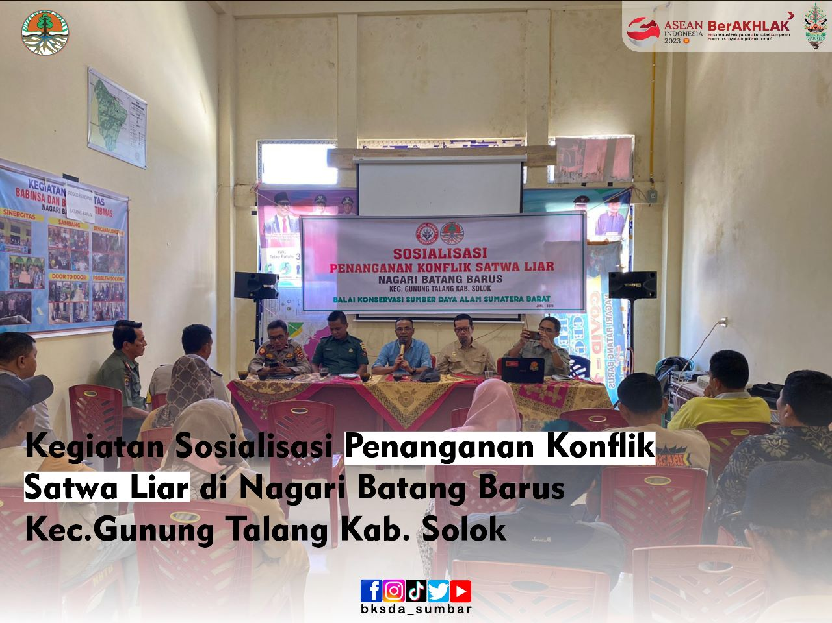
Sumber :KSDAE Sumatera Barat

Selasa, 27 Juni 2023 - Nagari Batang Barus yang terletak di Kecamatan Gunung Talang, Kabupaten Solok, menjadi tuan rumah kegiatan sosialisasi penanganan konflik satwa liar. Acara ini dihadiri oleh 30 peserta, yang terdiri dari Bhabinkhatibmas nagari tetangga, Wakapolsek Gunung Talang, Koramil Gunung Talang, anggota pagari Batang Barus, tokoh-tokoh masyarakat Nagari Batang Barus, dan perangkat Nagari Batang Barus. Acara sosialisasi ini dimulai dengan sambutan dari Bapak Syamsul Azwar, selaku Walinagari Batang Barus, yang secara resmi membuka kegiatan tersebut. Selain itu, juga terdapat kata sambutan dari Wakapolsek Gunung Talang dan Koramil Gunung Talang, yang memberikan dukungan penuh terhadap upaya penanganan konflik satwa liar. Materi yang disampaikan dalam sosialisasi ini terkait dengan penanganan konflik satwa liar dan pola perilaku satwa Harimau Sumatera. Peserta diberikan pemahaman tentang cara mengatasi konflik yang mungkin terjadi antara manusia dan satwa liar, serta pentingnya menjaga keseimbangan ekosistem alam.
Selain peserta internal, kegiatan sosialisasi juga dihadiri oleh mitra Balai KSDA Sumatera Barat, yaitu teman-teman dari Yayasan Sintas. Kehadiran mereka bertujuan untuk mendukung kelancaran pelaksanaan kegiatan ini dan memberikan informasi tambahan kepada peserta. Kegiatan ini merupakan hasil dari Kerjasama antara BKSDA Sumbar dengan PT. Semen Padang Dalam sambutannya, Bapak Syamsul Azwar menyampaikan, "Kami berharap sosialisasi ini dapat meningkatkan kesadaran masyarakat tentang pentingnya menjaga keberlanjutan satwa liar dan menghindari konflik yang mungkin timbul. Semoga dengan pengetahuan yang diperoleh dari acara ini, kita dapat hidup berdampingan dengan harmonis bersama satwa liar di lingkungan kita." Kegiatan sosialisasi penanganan konflik satwa liar ini diharapkan dapat memberikan dampak positif dalam menjaga keberlanjutan satwa liar dan meminimalisir terjadinya konflik di Nagari Batang Barus. Dengan pengetahuan yang diperoleh, masyarakat diharapkan mampu mengambil langkah-langkah preventif untuk menjaga keberadaan satwa liar, sambil tetap menjaga keamanan dan keselamatan mereka sendiri.
Selanjutnya, sosialisasi dilakukan melalui media sosial untuk mengetahui bahwa burung kuau ini dilindungi.
Gambar 3.3
Bentuk Sosiolisasi di Media Sosial
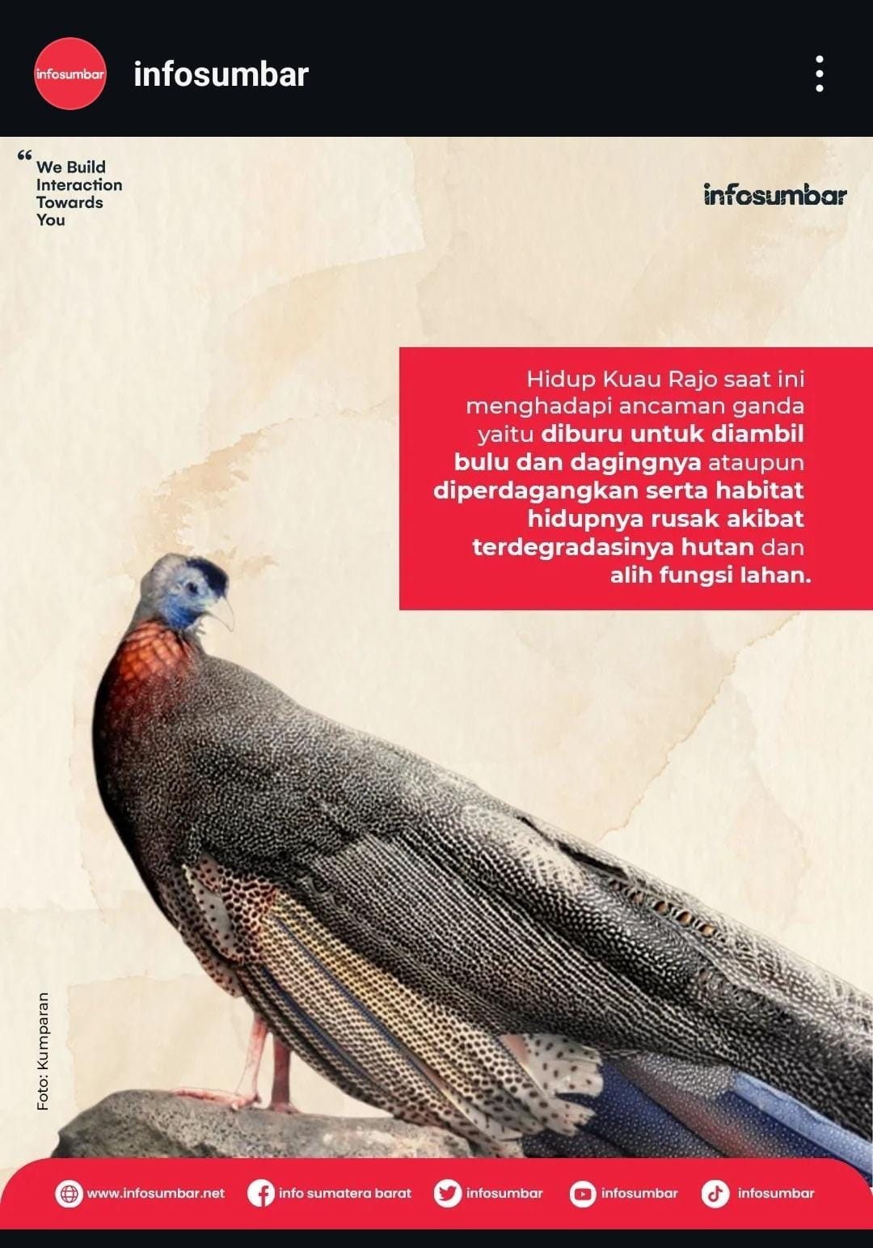
Sumber Data: Instagram Info Sumbar

Dalam postingan ini menjelaskan bahwa Ranah minang memiliki fauna endemik, namanya burung Kuau Rajo. Banyak yang bilang jika Kuau Rajo berasal dari Sumatera Barat, meski secara fakta burung ini juga ditemukan di beberapa wilayah lain di Sumatera, Kalimantan dan Malaysia. Setidaknya burung Kuau Raja memang endemik tanah melayu.
- Patroli dan Razia
Badan konservasi sumber daya alam sumbar rutin melakukan kegiatan patroli guna mempersempit ruang gerak di tempat yang terindaksi terjdi kegiatan perdagangan ilegal burung kuau raja. Pada tahap akhir pihak Badan Konservasi Sumber Daya Alam Sumatera Barat telah melakukan upaya preventif kepda masyarakat untuk tidak perdagangan Burung Kuau raja. Hal yang dimikian di harapkan tidak terjadi kesalahan pahaman anatara masyarakat bahwa burung kuau raja adalah satwa dilindungi serta populsinya sudah jauh menurun dan terancam punah.
Salah satu bentuk patroli dilakukan pihak Polisi Hutan Bksda sumbar pada tanggal 27 september 2023, patroli dilakukan untuk mengawasi keberlanjutan lingkungan melindungi satwa liar dan mencegah aktifitas ilegal seperti pemburuan liar atau penebangan liar, dan pihak BKSDA bekerja sama dengan komunitas pecinta alam.
pihak dari Balai Konservasi Sumber Daya Alam (BKSDA) Sumbar juga bekerja sama dengan masyarakat yang berada dekat hutan konservasi informasi yang mencurigakan dan gerak gerik pemburu mudah di ketahui oleh pihak Polisi Hutan yang berada di hutan konservasi.
Gambar 3.4
Patroli yang dilakukan Polisi Hutan di kawasan hutan konservasi
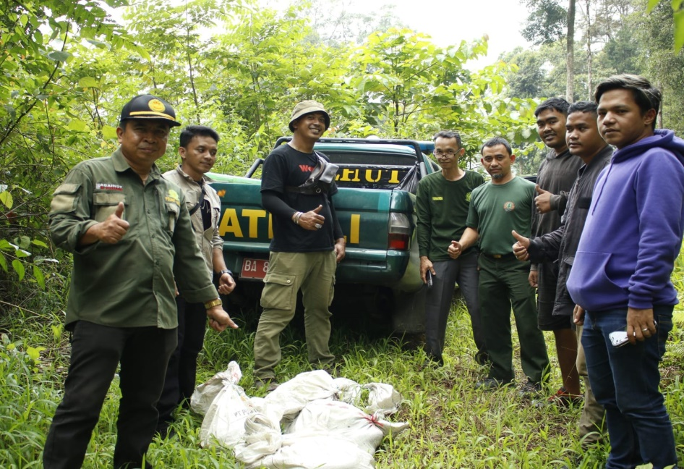
Sumber: Polisi Hutan BKSDA Sumbar

Balai Konservasi Sumber Daya Alam (BKSDA) Sumatera Barat berkerja sama dengan yayasan SINTAS Indonesia membentuk tim Patroli anak Nagari (Pagari) yang berada di lubuk basung, kepala Balai KSDA Sumbar Ardi Andono mengatakan kegiatan ini sebagai upaya mendorong pelibatan aktif masyarakat yang berdomisili di nagari rawan terjadi konflik dan kegiatan penaganan dan diteksi dini
Diharapkan dari kegiatan ini adalah bentuknya tim patroli pagari berbasis masyarakat di wilayah rawan konflik satwa untuk pencegahan potensi konflik dengan merespon laporan kejadian konflik secara cepat dan tepat, tindak lanjut dari kegiatan ini akan diadakan pertemuan rutin antara BKSDA sumbar dengan Pagari menimal satu kali sebulan, ini untuk mengevakuasai kegiatan yang telah dilakukan pagari dalam menangani konflik manusia dan satwa, sehingga diharapkan nagari dapat melaksanakan deteksi dini dan penanganan awal secara mandiri kejadian konflik satwa di wilayah nagarinya
Gambar 3.5
Patroli Anak Nagari
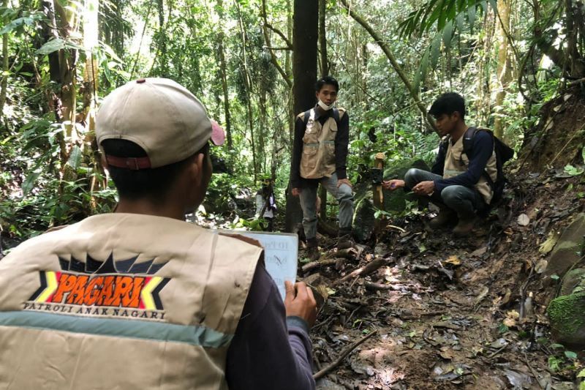
Sumber: BKSDA Lubuk Basung

- Upaya Represif
Upaya represif merupakan upaya penegakan hukum yang bertujuan untuk mengurangi menekan dan menghentikan maraknya perdangangan satwa yang dilindungi. Dalam upaya represif ini, Balai Konservasi Sumber Daya Alam (BKSDA) Sumbar melakukan operasi baik itu dilakukan secara mandiri maupun kerja sama dengan aparat penegak hukum seperti Kepolisian dan Balai pengamanan dan Penegak hukum lingkungan Hidup dan kehutanan (Gakkum KLHK). Dalam operasi yang dilakukan tersebut diantaranya adalah:

- Operasi fungsional
langkah-langkah berupa sosialisasi penyuluhan, penertiban dan penegakan hukum yang dilaksanakan oleh Polisi Kehutanan dibantu oleh Tenaga Pengamanan Hutan dalam rangka mengamankan hutan dan hasil hutan.
- Operasi intelijen
Suatu usaha, kegiatan dan tindakan yang dilakukan berdasarkan suatu rencana untuk mencapai suatu tujuan yang diperinci secara khusus di luar daripada tujuan yang rutin dalam hubungan ruang dan waktu yang ditetapkan dan yang dilakukan atas dasar perintah dari pihak atasan yang berwenang.
- Opsgab pamhut
kegiatan operasi penegakan hukum yang dilaksanakan oleh unsur gabungan dalam satu kesatuan komando. pelanggaran hukum lingkungan hidup dan kehutanan.
Balai Konservasi Sumber Daya Alam (BKSDA) sumbar juga berkerja sama dengan mitra mitra yaitu : PRHSD (Pusat Rehabilitasi Harimau Sumatera Dhamasraya) dan COP (Center For Orangutan Protection).
- Upaya Pemulihan
Upaya pemulihan ini merupakan langkah terakhir yang dilakukan oleh Balai Konservasi Sumber Daya Alam (BKSDA) Sumbar dalam pengendalian perdagangan satwa yang dilindungi. Dalam langkah ini terdapat upaya lebih lanjut yang dilakukan oleh tim Balai Konservasi Sumber Daya Alam (BKSDA) Sumbar terhadap satwa sitaan, yaitu dengan dilakukannya upaya rehabilitasi sehingga satwa tersebut dapat dilepas liarkan ke habitat aslinya. Pada langkah pemilihan ini, sebelum melepasakan liarkan satwa Balai Konservasi Sumber Daya alam (BKSDA) Sumbar melakukan pengecekan kesehatan terhadap Satwa hasil sitaan, kemudian satwa akan dipisahkan dari kondisi sehat dan yang membawa penyakit tertentu, lalu akan memasuki tahap tahap rehabilitasi yang nantinya akan berkhir dalam pengambilan keputisan bahwa satwa hasil sitaan tersebut dapat kembali dilepaskan ke aslinya atau tidak.
Balai Konservasi Sumber Daya Alam (BKSDA) Sumbar melaksanakan dan menjalankan tugasnya terutama dalam kasus pengendalian satwa liar dilindungi belum sempurna namun upaya yang telah dilakukan pihak Balai Konservasi Sumber Daya Alam (BKSDA) Sumbar sudah dilakukan dengan maksimal.

Kendala yang ditemui oleh Balai Konservasi Sumber Daya Alam (BKSDA) Sumatera Barat dalam Menangulangi Tindak Pidana Perdagangan Ilegal Burung Kuau Raja yang Dilindungi.
Berdasarkan wawancara penulis dengan Bapak Zulmi selaku Kepala Satuan Polisi Hutan Balai Konservasi Sumber Daya Alam Provisi Sumatera Barat menyatakan beberapa kendala yang sering di temui dalam melakukan penyelidikan antara lain:
- Sumber Daya Manusia
Balai Konservasi Sumber Daya Alam merupakan garda terdepan dalam melakkan pencegahan dan perlindungan terhadap satwa-satwa yang dilindungi, sehingga dibutuhkan personil yang cukup memadai untuk melindungi satwa tersebut,untuk jumlah prosonil Polisi Hutan di dinas Kehutanan Provinsi Sumatera Barat yang berjumlah 20 yang orang masih belum cukup dibandingkan luasnya wlayah kerja BKSDA Sumbar. Menurut bapak Zulmi, unutk menunjang wilayah kerja BKSDA Sumbar jumlah prosonil layaknya 40 orang sehingga lebih efektif.
Unit pelaksana teknis Balai Konservasi Sumber Daya Alam provinsi Sumatera Barat yang masih merupakan bagian atau perpanjangan tangan dari kementrian lingkungan hidup yang memilki daerah spesifik salah satunya adalah Kawasan Konservasi, Dimana setiap ada tindak pidana di kawasan tersebut maka prosonil Polisi Hutan BKSDA Sumbar yang selaliu menangani tindak pidana tersebut. Dalam perdagangan ilegal Burung Kuau Raja adapun pihak yang membantu atau berkoordinasi dalam penegakan hukum adalah:
- Kepolisian Republik Indonesia
- Tentara Nasional Indonesia
- Satuan polisi pamong praja
Penyelidikan, yang dilakukan dengan berkerja sama dengan pihak-pihak tersebut tentu akan menimbulkan sisi positif dan negatif dalam melakukan penyelidikan, adapun sisi positif yang akan didapatkan dari kerjasama atau koordinasi tersebut adalah sebagai berikut:
- Lebih percaya diri dalam menjalankan tugas
- Penyelidikan akan lebih cepat dilakukan
- Merasa aman jika dalam berbahaya
- Mendapatkan pengalaman baru
Sedangkan sisi negatif yang akan didapatkan jika tindakan penyelidikan tersebut dilakukan bersama-sama dengan pihak-pihak tersebut adalah sebagai berikut:
- Informasi akan cepat bocor, sebab tidak tertutup kemungkinan bahwa dari pihak oknum atau pelaku terhadap tindak pidana yang sedang diselidiki
- Akan terjadi kesalahpahaman dalam menindak suatu peristiwa pidana penembakan dan pembunuhan satwa yang dilindungi.
- Mengenai idealnya sumber daya manusia polisi hutan BKSDA Sumatera Barat dalam melakukan penyelidikan tindak pidana penembakan atau pembunuhan satwa yang dilindungi adalah 40 prosonil sehingga dalam pengwasan lebih efektif
- Pendanaan
Balai Konservasi Sumber Daya Alam Sumatera Barat dalam melaksanakan tugas untuk melakukan penyelidikan dibutuhkan dana oprosional yang cukup untuk prosonil yang akan turun untuk melakukan penyelidikan dann dana oprasional yang diluncurkan oleh pemerintah pusat adalah 175 juta setahun, dana ini sudah masuk kedalam pengamanan dan perlindungan.
Jumlah dana operasional yang cukup, hal ini termasuk kedalam hambatan yang di temui penyelidik dalam melakiukan tugasnya untuk melindungi satwa yang dilindungi mengenai tambahan dana oprosional dalam melakukan penyelidikan, BKSDA sudah meminta dan mengirimkan laporan kepada dinas lingkungan hidup Provinsi untuk disampaikan kepada Gubernur melalui persetujuan DPRD Provinsi untuk dilanjutkan kepada kementrian Lingkungan Hidup dan sampai sekarang penambahan dana oprosional tersebut belum ada keapstian. Sehingga polisi kehutanan BKSDA dalam mealkukan penyelidikan juga bekerja sama dengan tokoh masyarakat yang peduli dengan satwa yang dilindungi, namun sifatnya hanya memberikan laporan bahwa telah terjadi tindak pidana penembakan atau pembunuhan satwa yang dilindungi.
Mengenai idealnya pendanaan dalam memberika dana operasional kepada Polisi Hutan dalam menyelidiki Tindak pembunuhan satwa yang dilindungi adalah 400 juta pertahun, Biasanya penyelidikan dilakukan satu kali seminggu dalam melakukan penyelidikan menghabiskan dana 5 juta kalau ada bantuan dari pihak lain maka akan menghabiskan dana sekitar 10 juta sehingga jika dikalkulasikan maka dapat menghabiskan dana sekita 20 juta sebulan, hal ini pun belum masuk tambahan dana jika ada bantuan dari pihak lain. Jika selama penyelidikan pihak lain terus ikut dalam penyelidikan maka selama sebulan menghabiskam dana sekitar 40 juta.

Zulmi, 2023, Kasat Polhut Bksda Sumbar, Wawancara pada 27 Desember 2023. Pukul 13.00WIB.
Zulmi, 2023, Kasat Polhut BKSDA Sumbar, Wawancara pada 27 Desember 2023. Pukul 13.00WIB.
Zulmi, 2023, Kasat Polhut BKSDA Sumbar, Wawancara pada 27 Desember 2023. Pukul 13.00WIB.

